ОТЧЕТ ЭМГ: ПАЦИЕНТ №79

АНАЛИЗ ПРОБЫ №1

1. Временной анализ
• Средняя амплитуда (M+STD): 44.25 мкВ
• Медианная амплитуда: 31.73 мкВ
• RMS (мощность сигнала): 13.61 мкВ
• iEMG (интегральная активность): 159511.11 мкВ*с
• ZCR (частота пересеч. нуля): 438.58 Гц
• Амплитуда от пика до пика (P-P): 136.83 мкВ
• Максимальная амплитуда: 75.77 мкВ
• Минимальная амплитуда: -61.05 мкВ
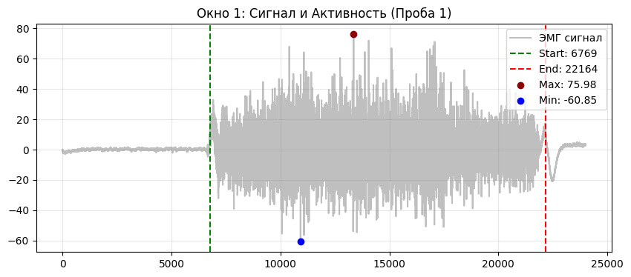
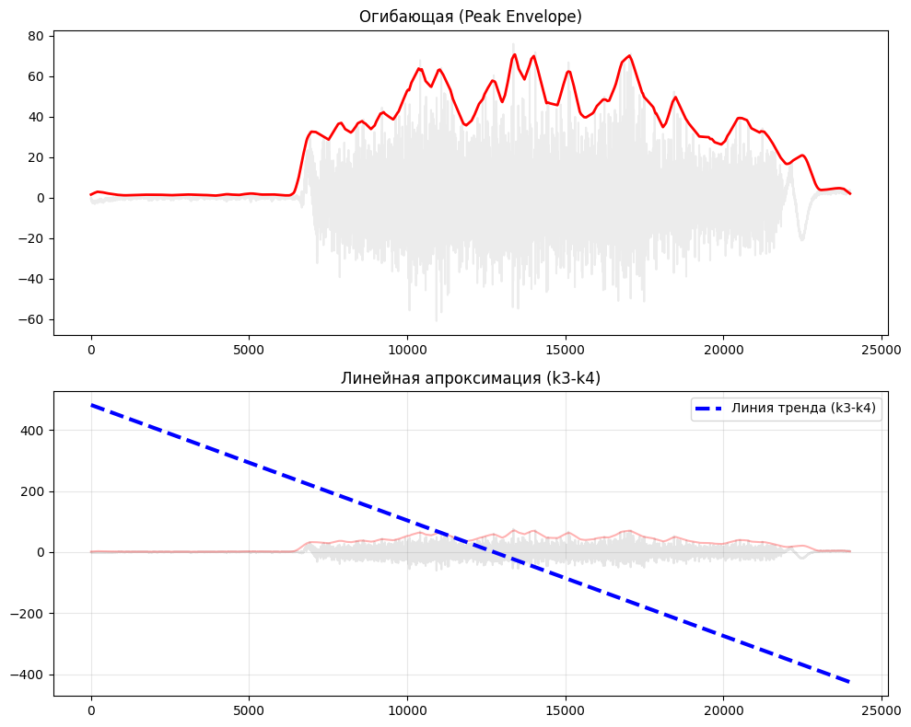

2. Частотный анализ
• Медианная частота (MDF): 174.34 Гц
• Средняя частота (MNF): 207.27 Гц
• Пиковая частота: 127.31 Гц
• Коэффициент H/L (баланс): 6.706
• Спектральная энтропия: 7.556
• Утомление (Slope): -4.10 Гц/сек
• Падение MDF за пробу: 4.4 %
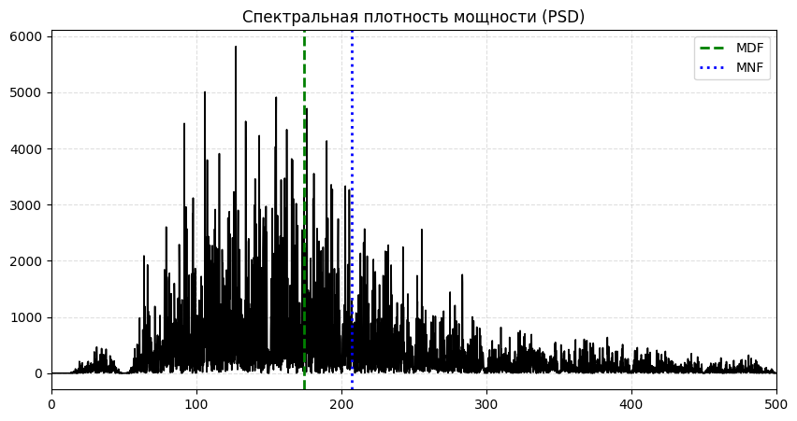
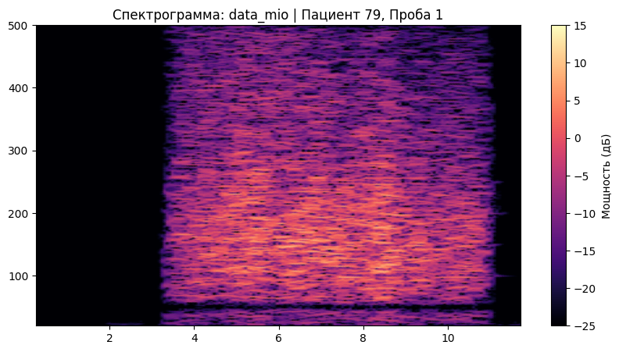

АНАЛИЗ ПРОБЫ №2

1. Временной анализ
• Средняя амплитуда (M+STD): 28.18 мкВ
• Медианная амплитуда: 21.29 мкВ
• RMS (мощность сигнала): 9.02 мкВ
• iEMG (интегральная активность): 99278.52 мкВ*с
• ZCR (частота пересеч. нуля): 468.26 Гц
• Амплитуда от пика до пика (P-P): 101.86 мкВ
• Максимальная амплитуда: 59.72 мкВ
• Минимальная амплитуда: -42.14 мкВ
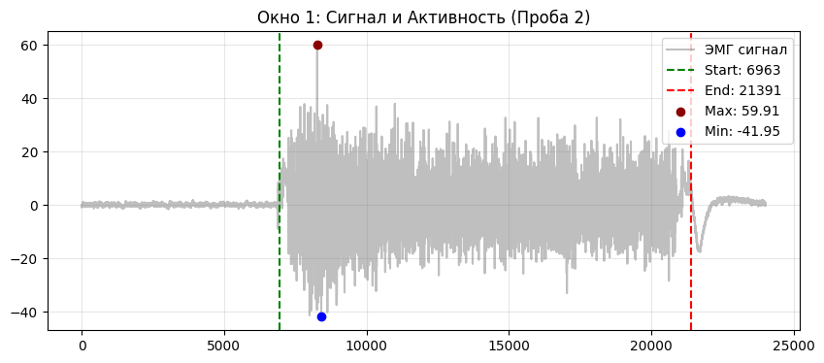
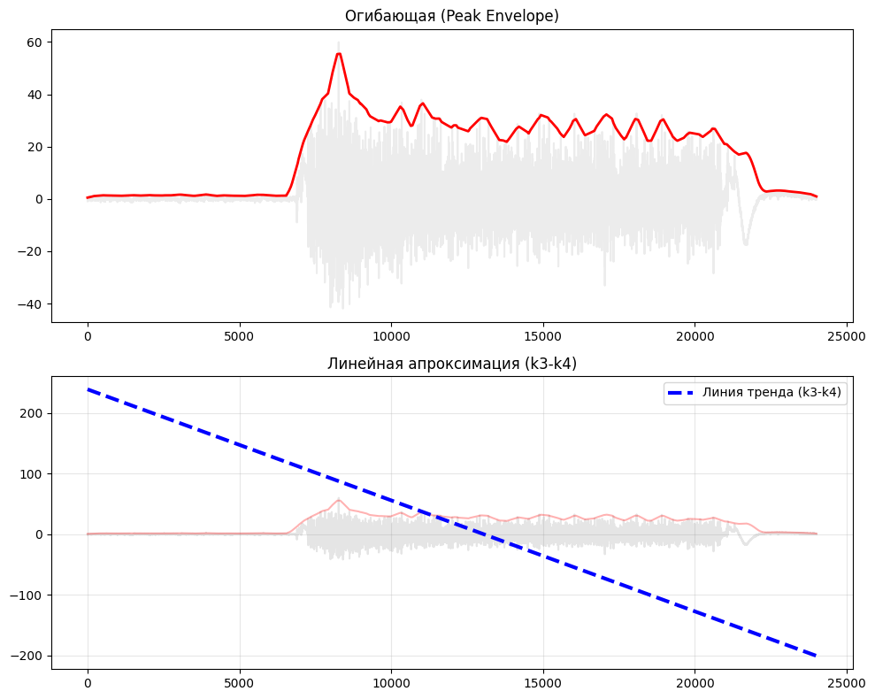

2. Частотный анализ
• Медианная частота (MDF): 181.73 Гц
• Средняя частота (MNF): 221.41 Гц
• Пиковая частота: 127.53 Гц
• Коэффициент H/L (баланс): 8.001
• Спектральная энтропия: 7.576
• Утомление (Slope): 2.20 Гц/сек
• Падение MDF за пробу: -10.3 %
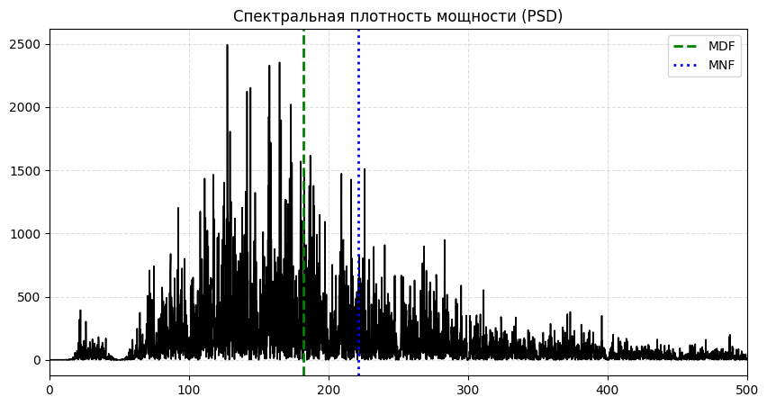
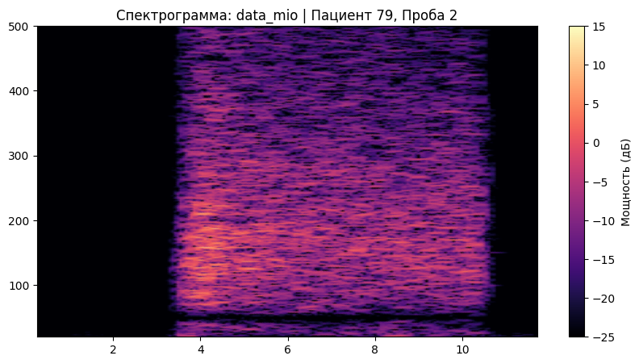

АНАЛИЗ ПРОБЫ №3

1. Временной анализ
• Средняя амплитуда (M+STD): 36.60 мкВ
• Медианная амплитуда: 27.69 мкВ
• RMS (мощность сигнала): 11.69 мкВ
• iEMG (интегральная активность): 124839.64 мкВ*с
• ZCR (частота пересеч. нуля): 452.07 Гц
• Амплитуда от пика до пика (P-P): 103.72 мкВ
• Максимальная амплитуда: 55.00 мкВ
• Минимальная амплитуда: -48.72 мкВ
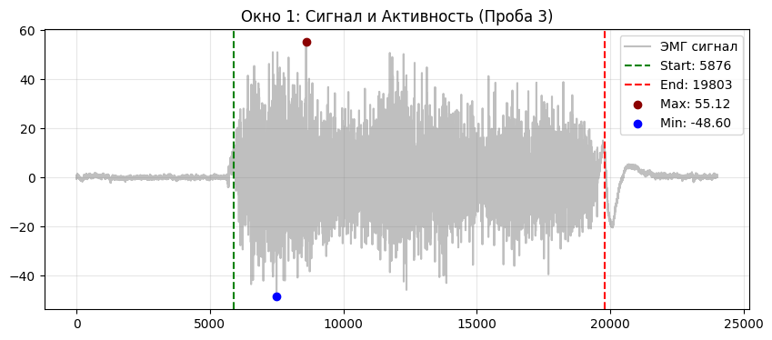
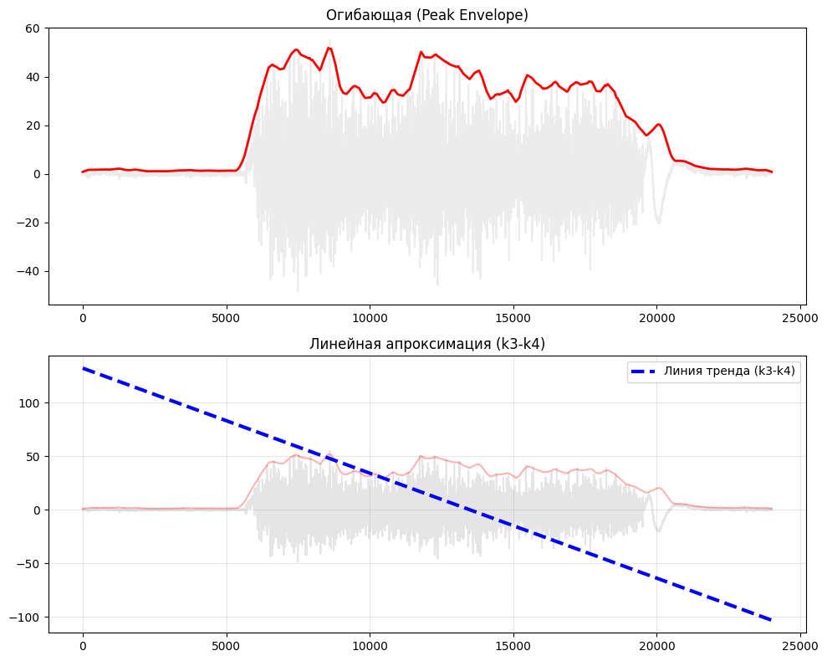

2. Частотный анализ
• Медианная частота (MDF): 178.79 Гц
• Средняя частота (MNF): 211.70 Гц
• Пиковая частота: 114.02 Гц
• Коэффициент H/L (баланс): 7.165
• Спектральная энтропия: 7.478
• Утомление (Slope): -1.78 Гц/сек
• Падение MDF за пробу: -2.4 %
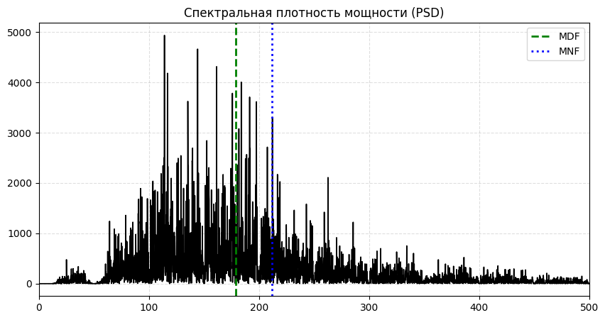
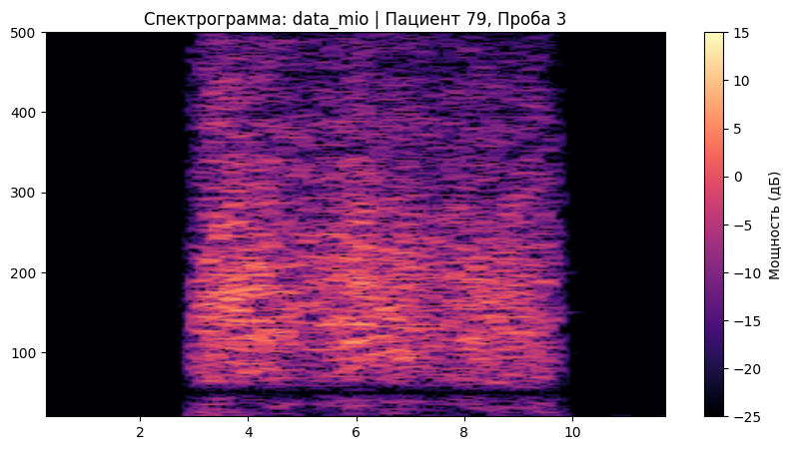

АНАЛИЗ ПРОБЫ №4

АНАЛИЗ ПРОБЫ №5

АНАЛИЗ ПРОБЫ №6

АНАЛИЗ ПРОБЫ №7

АНАЛИЗ ПРОБЫ №8

